关于2014-2015学年第2学期重新学习报名的通知
各学院（部）：
2014-2015学年第2学期校重新学习报名定于3月13日8:00~3月18日23:00进行，请各学院组织学生进行重新学习报名（学院机房或任何有网络的地方都可进行报名）。现将有关事项通知如下：
1．学生可以在3月13日8:00~3月18日23:00，进行重新学习网上报名。手工报名也在此时间段内结束。12、13级学生选报的重新学习课程必须是上上学期的；11级学生可以选报所有未通过课程。各学院教务办务必通知到有关学生。
2．第4周周三教务科将重新学习选报学生名单汇总后送达各学院教务办。
3．第4周周五各院（部）教务办将已安排重新学习任课教师的重新学习任务书返回教务科，并通知有关学生进行重新学习。
4．报体育重新学习的同学网上报完名后立即到体育部刘翠萍老师处报到。
5．根据省物价局苏价费〔2009〕277号文件规定，自2009级开始实施学分制收费，重新学习收费标准：公办本科60元/学分，民办本科120元/学分。
6．毕业班学生的重新学习课程必须在6月1日前完成考核并提交成绩。
教务与教材科
2015年3月9日
重新学习报名的操作
报名网址：jwgl.jsut.edu.cn 或 210.29.200.115或 210.29.200.177
重新学习报名操作：学生登陆后，点网上选课——重新学习报名，如图1.1点击查询课程后，点下箭头，选择需要报名的课程，
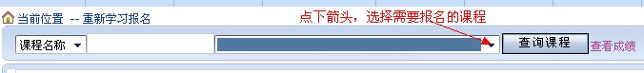
图1.1
点右面的按钮！

